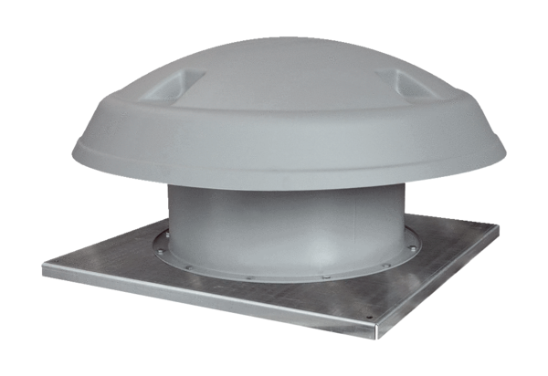Axiální střešní ventilátor DAD 80/6Obsah dodávky: 1 kusSortiment: C
Typové číslo: 0073.0082Výrobce: MAICO

